# CEMP – Centro Educacional Marapendi

**Nome: ______________________________________________ Data: / /2025**

**Professor(a): 9 o Ano do Ensino Fundamental II Turma: _____**

**QUESTIONÁRIO 1º Bimestre**

**RECORTE E COLE NO SEU CADERNO AS IMAGENS / TEXTOS – OU O QUE ESTIVER DENTRO DE QUADROS! CAPRICHE!!**

1) 1- Nem animais, nem vegetais. Essa frase foi utilizada na designação de dois importantes grupos de seres vivos, o das algas, representado pelo organismo conhecido pelo nome de Euglena, e o dos fungos, a exemplo dos cogumelos. Atualmente, esses dois grupos de seres vivos são pertencentes a reinos diferentes.

a) Indique a característica básica, com base no metabolismo, que diferencia fungos e algas.

b) Durante muito tempo, fungos e bactérias faziam parte do mesmo reino. Atualmente, pertencem a reinos diferentes. Indique a característica básica que justifica essa separação.

**Pule 4 linhas para resposta**

2- Cite a principal característica que justificou a separação das bactérias dos demais seres vivos e a sua inclusão em um reino próprio. Que reino é esse?

**Pule 3 linhas para resposta**

3- Responda:

a) Sabendo que os organismos que pertencem aos reinos Animalia e Plantae são pluricelulares, cite a característica que os diferencia, usando o critério tipo de nutrição.

b) Os componentes dos reinos Animalia, Plantae e Fungi são todos eucariontes. Considere as seguintes modalidades de Nutrição: (1) ingestão; (2) decomposição e absorção e (3) produção de matéria-prima. Associe essas modalidades de nutrição aos componentes dos três reinos.

**Pule 4 linhas para resposta**

4- Dependendo do critério utilizado, vírus podem ser considerados seres vivos ou não. Se o critério for a existência de célula, vírus não são considerados seres vivos. Se o critério, porém, for a presença de material genético em sua constituição, então os vírus podem ser considerados seres vivos.

a) Considerando as informações do enunciado, os vírus poderiam ser incluídos em algum dos cinco reinos atualmente conhecidos?

b) No caso de não poderem ser incluídos em um dos cinco reinos hoje aceitos, indique qual seria sua correta classificação.

**Pule 4 linhas para resposta**

5- *Canis familiaris*, cão doméstico, e *Canis lupus*, lobo. Assim são denominados cientificamente dois conhecidos animais.

1. Relativamente a esses animais, o que denominam os dois termos a eles associados?
2. Considere que lobo e cão doméstico compartilham todas as demais categorias de classificação até o nível reino. Pode-se dizer, então, que pertencem à mesma família, ordem, classe e filo? Justifique.

**Pule 4 linhas para resposta**

6- O homem e o chimpanzé pertencem ao filo Chordata. Na tabela abaixo constam as categorias taxonômicas do homem e do chimpanzé.

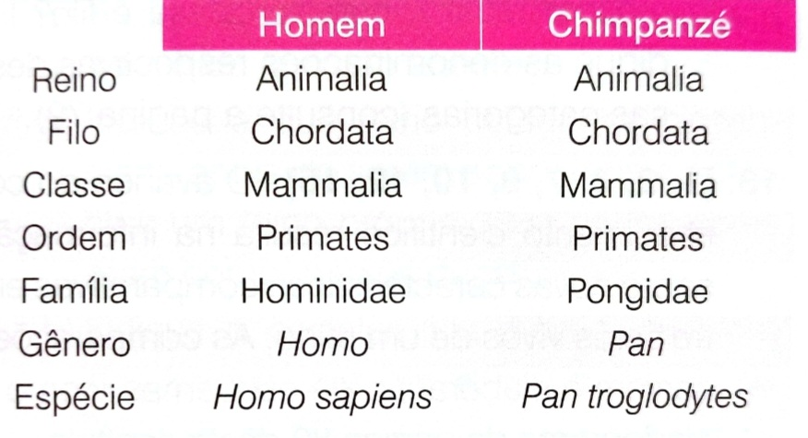

Utilize os dados da tabela, além de outras informações que julgar necessárias, para responder aos itens abaixo.

a) Quais são as categorias taxonômicas comuns a essas duas espécies?

b) Que estrutura desses organismos justifica a sua inclusão na mesma classe?

**Pule 4 linhas para resposta**

7- O cavalo pertence à espécie *Equus caballus* e o jumento, à espécie *Equus asinus.* Do cruzamento entre essas espécies nascem burros e mulas, que são híbridos. Por que o resultado do cruzamento entre cavalos e jumentos dá origem a organismos estéreis?

**Pule 4 linhas para resposta**